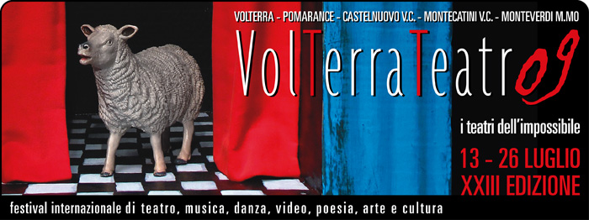

CONTROSCENE PER VOLTERRA 09

2. Ginetta Fino e Pino Mainieri

Non mi ricordo

Le pellicole spesso saltavano. Altre volte erano rigate. Era un rifugio allora, un luogo dove la sera si allargava l’immaginario. Oggi ci passo vicino un paio di volte la settimana, ma non saprei dire cosa c’è al suo posto. Allora era un “pidocchietti” parrocchiale, si chiamava cinema Alfa, e tutti quelli che erano ventenni a Bologna negli anni ’70 ci hanno sognato qualcosa, tra un tentativo di cambiare il mondo, un collettivo, un esame, un accaldato o nebbioso giorno di lotta politica o di amore. Me lo ha riportato alle mente Ginetta, Ginetta Maria Fino, nel racconto della sua storia d’amore con Pino, Giuseppe Raffaele Mainieri. Si incontrano in piazza Maggiore, qualcuno suona sulle scalinate (forse “Contessa”, siamo nel ’74), qualcuno lancia l’idea di andare a vedere Jodorowski “in quel cinemino economico di piazza Collegio di Spagna” (anch’io ci ho visto l’insopportabile Jodorowski, l’entusiasmante “Pat Garrett & Billy the Kid” e altri film). Lui, nel gruppo, non vuole andare. Lei lo tira per i piedi… Così comincia la loro storia d’amore. Vediamo la foto delle due persone che ci stanno davanti a quei tempi: capelli riccioli, baffoni lui, un gatto tra le gambe lei. Iconografia di tempi passati. Nostalgia? Qualcuno ce l’ha, qualcuno meno. Preferisce guardare al futuro.
Oggi Ginetta è pesante, larga, e Pino pure. Lui ha i capelli bianchi. Lei parla spigliata, con simpatia tutta emiliana. Lui ha un occhio strambo e uno semichiuso. Artiticola le parole con difficoltà. Un giorno, erano gli anni ’90, salì su una moto, fu investito da un’auto, cadde in coma profondo. I medici avevano dato il cervello per spappolato. Eppure ora è di fronte a noi. Ride. È molto simpatico. Ginetta continua a chiedergli: “Ti ricordi?”. Ti ricordi quando sei partito militare, spedito in Sicilia, in una caserma fascista, di come hai organizzato la resistenza, con altri compagni (riemerge questa parola rimossa), delle punizioni, un anno terribile? Ti ricordi quando ci siamo sposati, nel 78? Ti ricordi le nozze d’argento, nostro figlio, i nipoti commossi? La partecipazione al premio dell’Archivio diaristico di santo Stefano? Pino, ti ricordi?
Lui, con un sorriso, risponde sempre di no. Qualche volta con la mano fa segno: forse un po’. Scorre un pezzo di vita. Senza pesantezza, nonostante le storie narrate siano intessute di speranze giovanili e di orrore, con quella disgrazia che come lama del fato sembrerebbe spezzare una vita un po’ fuori dagli schemi, ma in fondo normale. Vivere, mangiare, fare teatro, respirare, sognare...
Un pezzo di verità, senza retorica. Questa è la cifra di Volterrateatro: storie, vite, mascherate o rivelate, in cerca di una scintilla, di una consapevolezza, di una rivelazione, di una possibilità d’incontro o cambiamento.
Ginetta e Pino narrano anche una distanza, quella tra le cose vissute e la mente le che guarda, tra le idee che nutrirono una generazione e i giorni del grigio, della ritrattazione, del pentimento. Sembra passato un secolo dall’illusione di cambiare il mondo, sembra che quei tempi non siano stati vissuti. Qualcuno non li ricorda. Forse è stato un incidente a strappare il filo. Il copro è stato seppellito prima che fosse morto, più o meno colpevolmente. C’è però qualcuno ostinato, che con il sorriso sulle labbra, come Ginetta, combatte per tenere vivo l’amore, il nutrimento dei giorni passati, l’identità. E la verità di questa presenza è sconvolgente.

Massimo Marino

